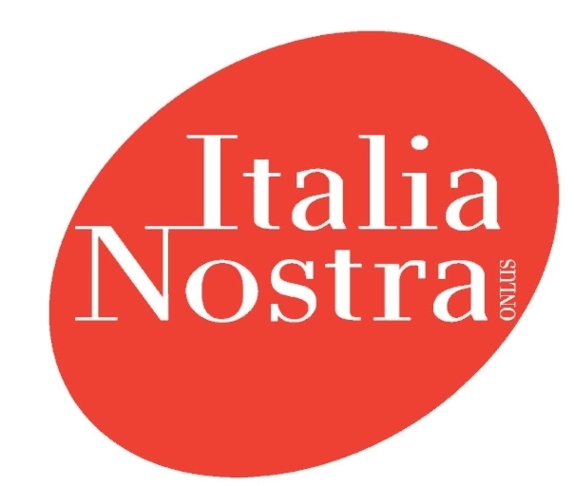 | Scuola, Cittadinanza, Sostenibilità  Proposta Educativa 2015-2016

CONCORSO NAZIONALE
“Le pietre e i cittadini”

SCHEDA DI ADESIONE
(si prega di compilare tutti i campi in maniera leggibile e rispedire per fax o e mail)

Scuola / Istituto:_________________________________________________________________________
Via _____________________________________ Città ____________________CAP_________Prov.____
Tel. ______________________ Fax __________________ e-mail_________________________________
Sede / Plesso ____________________________________________________________________________
Via ______________________________________ Città ____________________CAP_________Prov.____
Tel. ______________________ Fax __________________ e-mail _________________________________

La Scuola / Istituto intende aderire al Concorso sviluppando il seguente ambito di applicazione
- IL PAESAGGIO RACCONTATO DAI RAGAZZI □
- IL VIAGGIO TRA CULTURA E SOSTENIBILITÀ □
- AGIRE BENE PER BEN-ESSERE □

con la classe ___________________________________________________________________________

Docente referente:
Cognome______________________________________ Nome ___________________________________
Residente: Via ______________________________ Città __________________CAP______ Prov.______
Tel. ^{(a)}___________________________ e mail ^{(a)} ________________________________________
- dati propri del docente

Luogo e data, __________________________________

firma del Dirigente Scolastico timbro della Scuola
__________________________________

INVIARE LA SCHEDA per fax al num. 06-85350596 o per e mail a educazioneformazione@italianostra.org ovvero segreteria1@italianostra.org

(informazioni sul Concorso sul sito www.italianostraedu.org a partire da ottobre 2015)

